Положение
о проведении легкоатлетического
мини-марафона «Мещерский»

Цели и задачи:

1.Пропаганда физической культуры и спорта, здорового образа жизни.

2. Популяризация бега на длинные дистанции.

3. Установление дружественных связей среди любителей бега.

4. Выявление сильнейших спортсменов.

5. Подготовка к участию в массовых соревнованиях.

Организаторы пробега: беговое сообщество «Дружба».

Время и место проведения:

Пробег проводится 26 марта 2017 года по адресу: г.Москва, Мещерский проспект, по беговым дорожкам Мещерского парка. Место старта находится в Мещерском природном парке (координаты 55.666938, 37.405777). Выдача номеров будет проводиться с 09.20 до 9.50 26 марта 2017 года на месте старта.
Старт в 10.00 часов 26 марта 2017 г.

Программа и участники:
В программу соревнований входит дистанция 25 км и 42,195 км.
Общее число участников на все дистанции ограничено лимитом 10 чел.
Как добраться до места проведения пробега:

От станции Сколково пригородных электричек Киевского направления примерно 1,5км (см. схему).
Дистанции:
25 км и 42,195 км
Трасса:

Кругового типа с длиной круга 5км (малый круг) и 6.0975км (большой круг). Покрытие – твёрдые дорожки. Развороты на 180 градусов – в месте Старта/Финиша (на малом круге) и в конце большого круга.

25 км – 5 кругов (малых) по 5км;

42.195 км – 2 больших круга (дальний от Старта/Финиша разворот) по 6.0975 км и 4 круга (малых) по 5 км.
Стартовый взнос: 300 рублей на марафон и 200 рублей на 25 километров. Оплата производится на месте старта и идёт на оплату и питание судье и волонтёру.
Награждение участников: не проводится.
Питание:
Вода, чай, кока-кола, компот, печенье.

Регистрация только предварительная, проводится по адресу (URL): https://www.zareg.me/331/. Регистрация начинается 22 февраля 2017 г. и заканчивается по достижению лимита участников. В день старта регистрация не проводится.
Протесты:
Все протесты относительно результатов соревнований, нарушений прохождения трассы и т.д. подаются по электронной почте по адресу bs-druzba@yandex.ru до 2 апреля 2017 г. включительно.
Контакты:
Электронная почта: bs-druzba@yandex.ru
Данное положение является официальным вызовом на соревнование.

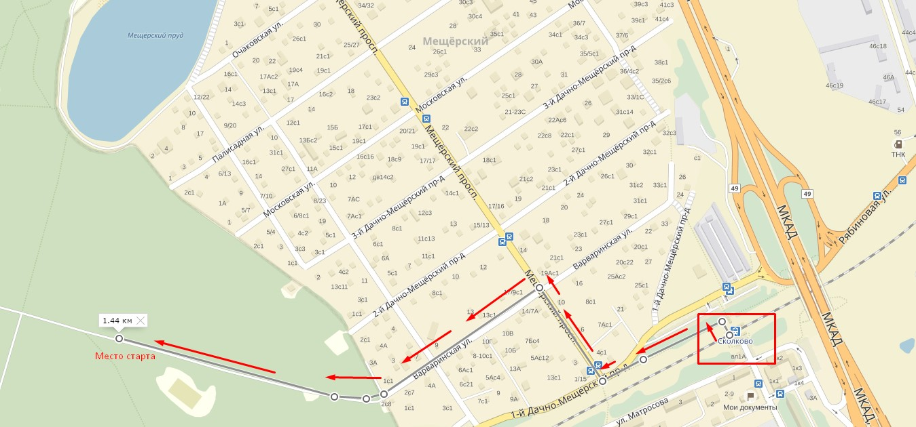
Место старта. Путь от платформы Сколково.

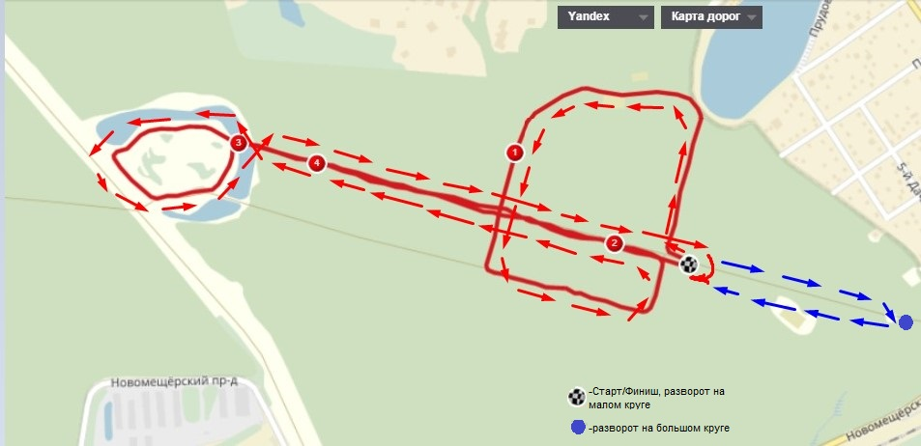
Схема трассы. Для 25 км – 5 кругов по 5 км, для марафона – 2 круга по 6.0975 км (дальний разворот), затем 4 круга по 5 км (разворот у Старт/Финиш).

